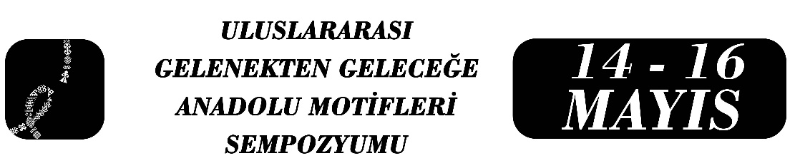

Anadolu Halk Kültüründe Ayna ve Kozmik Geometri: Yaşam Çiçeği Motifinin Sembolik Okuması
Yılmaz KAVAL

Özet
Anadolu kültüründe aynalar eski devirlerden itibaren sadece yansıtıcı nesneler olarak görülmemiş, halk kültürü ve sembolik manalar ile yüklü kültürel ögeler olarak da kabul edilir. Bu çalışma Tunceli Müzesi koleksiyonunda yer alan ahşap bir ayna üzerine işlenmiş “yaşam çiçeği” motifini nesne odaklı halk bilimi yaklaşımıyla yorumlamayı amaçlamaktadır. Anadolu aynaları ile ilgili yapılan çalışmalara bakıldığında genelde şekil ve işlev yönleri ile sınırlı kaldığı, halk kültürü ve sembolik anlamlarına yeterince odaklanılmadığı görülür. Bu çalışma belirtilen eksikliği gidermeyi ve Anadolu aynalarının folklor nesnesi olarak da analiz etmeyi amaçlamaktadır. Çalışma nesne odaklı halk bilimi yaklaşımı doğrultusunda, Anadolu insanının kolektif bellekteki anlam yaratma sürecini analiz edecektir. Çalışmada Panofsky’nin “ikonografik çözümleme” yönteminin yanında Mircea Eliade’nin “kutsal ve dindışı” kavramlarından ve sembolik çözümleme çalışmalarından yararlanılmıştır. Bu bağlamda aynanın üretildiği tarihsel bağlamın yanında Anadolu halk inanışlarında yüklediği misyon ve ifade ettiği sembolik anlamlar bir arada değerlendirilmiştir. Çalışmada evrensel bir motif olarak kabul edilen “yaşam çiçeği” motifinin döngüsel ve bütünsellik anlamlarının yanında Anadolu halk kültürü ve inanışlarında temsil ettiği anlamlar ele alınıp aynanın çeşitli sembolik işlevleri ifade edilecektir. Eski Türk ve Anadolu halk inanışlarında hem ayna hem de üstünde yer alan yaşam çiçeği motifinin halk kültüründe zengin bir temsil kapasitesi olduğu görülmüştür. Bu da Anadolu insanının sadece sözlü gelenekle değil nesneler aracılığıyla da halk kültürünü yansıttığını ve kuşaktan kuşağa aktardığını kanıtlamaktadır. Bu çalışma, Anadolu folklorunu açıklarken somut kültürel miras ögelerinden de oldukça faydalanabileceğimizi göstermektedir. Sonuç olarak bu çalışmada Tunceli müzesinde yer alan tarihi bir ayna üzerinde yer alan yaşam çiçeği motifinden hareketle hem bu motifi yorumlamayı hem de aynanın Anadolu halk inanışlarındaki yeri ve işlevini ortaya koymuştur. Böylece ayna ile beraber maddi kültür ve halk inanışları arasında var olan bağlantıları gün yüzüne çıkaran çalışmalara katkı sunulacaktır. Ayrıca çalışma Tunceli Müzesi’ndeki bu ayna ile beraber müzelerde yer alan nesnelerin halk bilimi bağlamında yeniden yorumlanmasına katkı sunacak ve gelecek çalışmalara katkıda bulunacaktır.
Anahtar Kelimeler: Ayna, Yaşam çiçeği motifi, kozmik düzen, maddi kültür, Anadolu halk kültürü.

Doç. Dr., Yılmaz KAVAL, Munzur Üniversitesi Türk Dili ve Edebiyatı Bölümü, yilmazkaval@munzur.edu.tr

